Наказ «Ремонт межквартального проезда по 2-му Котлозаводскому переулку, 4»

Поступил во время предвыборной кампании в сентябре 2018 года от жителей избирательного округа №14 Белгорода Сиротенко Сергею Ивановичу.
Исполнен в 2019 году.
Работы выполнены за счёт областного и городского бюджетов. Финансирование составило 728 тыс. рублей.

Депутат по избирательному округу №14 Сергей Сиротенко:
- Данный наказ был подан председателем ТОС Тихоновой Ниной Николаевной. В самом центре города жители вынуждены были до выхода на Народный бульвар в непогоду ходить чуть ли не в резиновых сапогах из-за отсутствия твёрдого дорожного покрытия. Это непростой район: дома построены в 50-х годах прошлого века, коренных жителей не так много, они довольно преклонного возраста. У меня особое, уважительное отношение к ветеранам, поэтому хотелось помочь жителям этих дворов. В администрации города, куда я обращался, изучили проблему и с пониманием отнеслись к этому наказу. В итоге он был выполнен, жители почувствовали приятные перемены.

как было

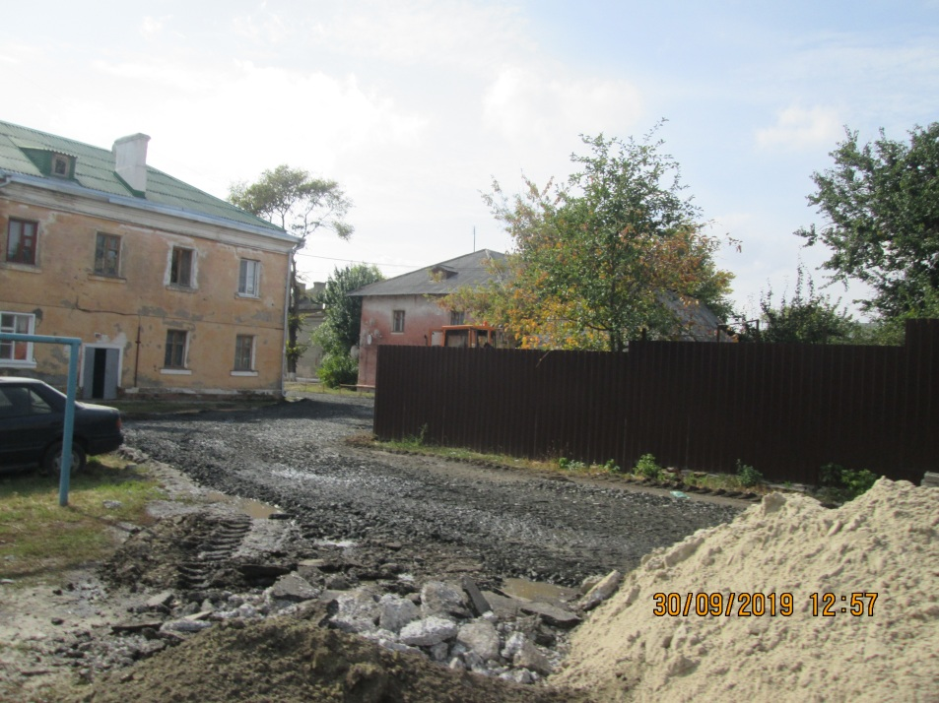

как есть сейчас

_
